**一文吃透减震黑科技，跑步装备控看过来！**

2016-10-12 17:19[跑步](http://www.sohu.com/tag/65946)/[跑步装备](http://www.sohu.com/tag/65861)/[论坛](http://www.sohu.com/tag/59213)

大家有没有这样的感受↓↓

自从与跑步结缘，

减震也挤进了我们的生活。

But，你除了知道跑鞋减震，

还听说过别的吗？

问为什么要减震的你必须得知道↓↓

光**跑步的可能损伤**就有一箩筐，

髌（bīn）股关节疼痛综合征

髂（qiǎ）胫束摩擦综合征

髂（qiǎ）胫束摩擦综合征

跟腱炎

足底筋膜炎

……

So，在小编查阅各种文献论坛后，

决定要给技术控们来点硬货☟☟

一文读懂所有减震！

**1.路面减震**

现在越来越多的人喜欢夜跑，跑操场跑马路我还可以理解，跑水泥路的你真的懂跑步吗？

国外研究表明，慢跑过程中，在支撑阶段有1/3的时间要受到地面反作用力的冲击，因此，缓震很有必要。

那到底哪个路面缓震效果还不错呢？有个厉害的博士在三种路面上做了这样一个实验，他手里拿着内部气压为0.06MPa的标准篮球在距离地面2m的高度pia的扔了下去，你猜发生了什么？

球弹起来了，弹起来了，起来了，了……

这些路面谁硬谁软一下子见分晓，

结果如下图：

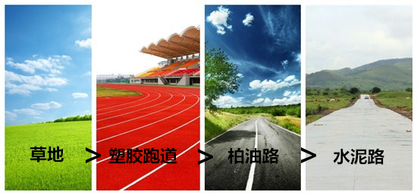

**▲各种路面由软到硬排列**

**小编在此提醒**大家，如果你的身边有塑胶跑道，最好还是在这种场地上跑；如果没有，也可以选择一条明亮有宽敞的柏油路。

然er，如果你热爱跑草地，要知道跑草地容易崴脚，你可能需要一双越野鞋or五趾鞋。

而跑在坚硬的水泥地上的，都是勇士！

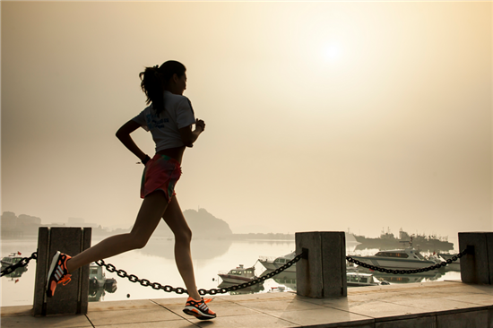

**2.跑鞋减震**

人足部的骨骼、韧带、肌腱等构成了天然的缓冲减震结构—**足弓**，但足弓所能承受的力是有限的。

这时，一双好的跑鞋显得至关重要。

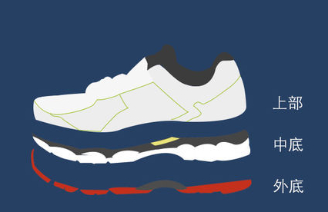

跑鞋主要分为三个部分。

上部是鞋面，一般要采用透气排汗面料，在后跟及脚踝处会有一些硬质材料支撑，起到稳定作用，这一层对跑者的作用是透气、包裹和稳固脚踝与脚跟。

**中底是跑鞋的缓震核心**，也是整个跑鞋的核心。起到的作用是在脚踏地时承受人体重量和地面撞击，并能有一定的回弹。**好的跑鞋**不是越软越好，或是越弹越好，而是跑步时踩下去明显感觉到力量被吸收了，离地时又明显感觉到蹬踏有弹性。所以跑鞋的减震技术各不相同，但是原理大抵如此。

外底则是直接接触地面的部位，最主要的作用是提供足够的摩擦力以保持跑者发力时的稳定。

接下来我们就好好聊聊几款**跑鞋的减震技术**吧。

**★ASICS**

ASICS作为跑鞋之王是有理由的，有人用ASICS做了一个减震实验——将一个生鸡蛋从18米高空（6层楼）掉下来落在2CM 的**GEL减震胶**上竟然安然无恙。

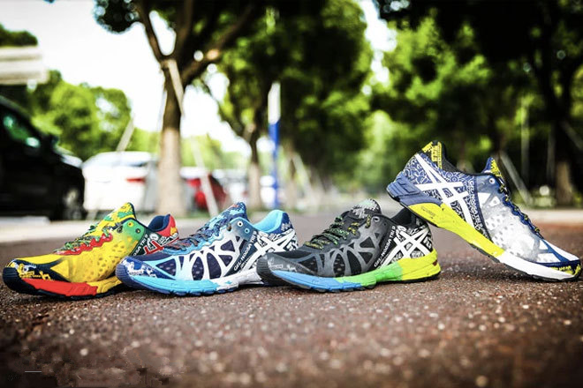

这里的**GEL减震胶**就是ASICS最具有代表性的技术之一，这种GEL介于固体和液体之间的物质，最初被运用到太空仓的安全带和精密仪器上，用来保护人体的安全或者避免精密仪器被碰撞。ASICS的跑鞋主要是通过材料的变形来吸收能量。

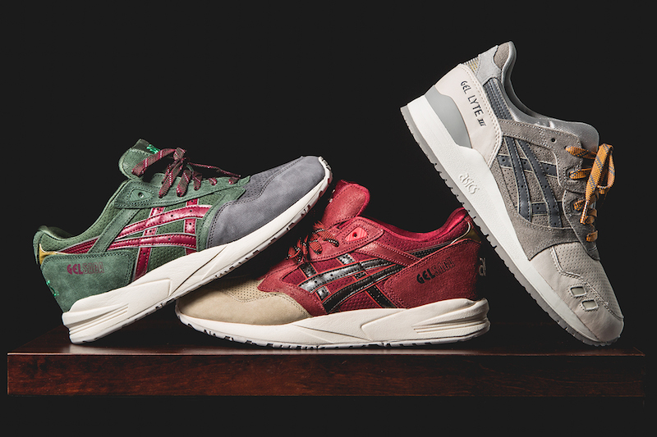

**★MIZUNO**

而提到MIZUNO我们都知道，他们家的避震技术主要是**机械减震**，是通过结构的变形来吸收能量。

打个比方，中国传统的拱桥，通过拱这种结构形式把桥面的压力转换成砌筑桥身的石块之间的挤压力，石板桥就是把桥面的压力转换为石板底面的拉力，而石材是抗压不抗拉的，所以拱桥可以跨度很大，而石板桥只能跨个小水沟。

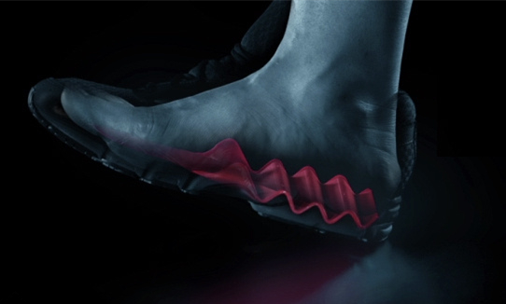

MIZUNO的减震正是利用了这种波浪形状将冲击力分散，**MIZUNO WAVE**有三种基本类型，分别是平行WAVE、扇形WAVE和Z字形WAVE（较多试用于篮球鞋和排球鞋）。

平行WAVE是其基本形状，以平行的波浪形状将冲击力分散，更重视吸震效果；扇形WAVE则是内侧较高、外侧较低的WAVE波浪片，更重视安定效果。

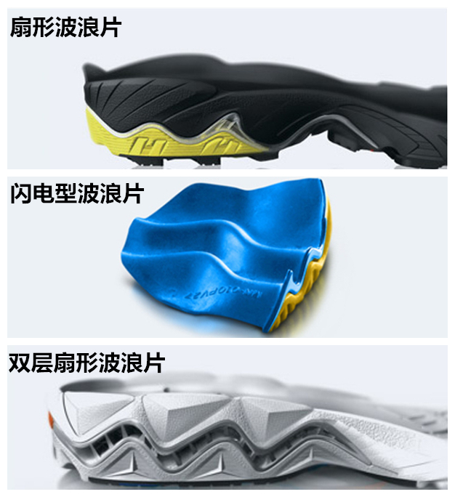

**★Saucony索康尼**

索康尼主打技术**GRID 系统**，是公认的全球唯一能够同时提供缓震和稳定功能的中底技术系统。

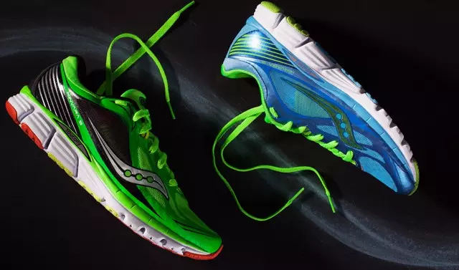

GRID根据材料和性能的不同可以分为网格、PROGRID、POWERGRID、I-GRID、活动GRID等。

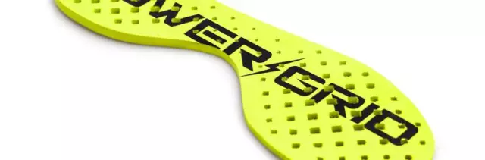

Grid系统由Grid功能盒构成。

Grid功能盒由超强韧度的高弹性橡胶Hytrel织成网状构成其主要部分（看不懂这个材料没关系，我们称之为纤维），这种纤维还附压着中底外侧，形成一个三维的弹性网格。

当脚着地时，这种网状系统在受压后会变形，吸收冲击力和缓震的同时，加强了中底侧面对脚部内外侧力的抵消效果，从而提高稳定性，并大大地降低了冲击力对人体从脚往上的伤害。

**★NIKE**

不知道跑鞋之王ASICS？

也不知道四大跑鞋之一的索康尼？

很好，那我们谈谈大家熟知的NIKE吧！

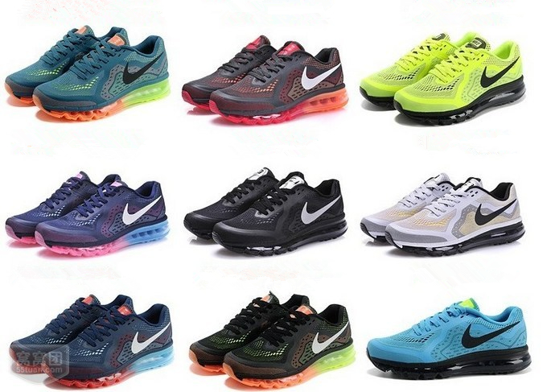

NIKE现在的当家缓震技术是**Zoom科技**(**是一种气垫**），在此之前，还有过AIRMAX、SOLE、SHOX、露娜等缓震技术。

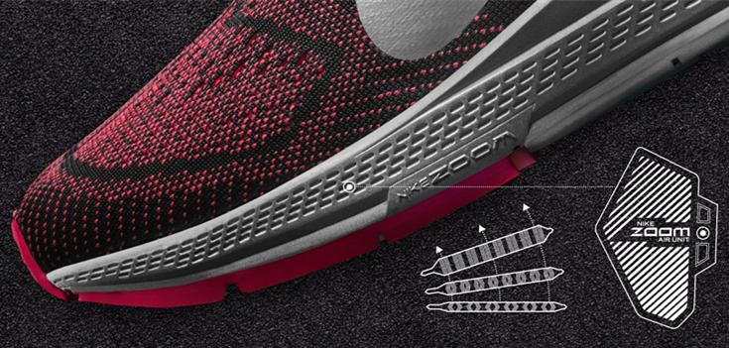

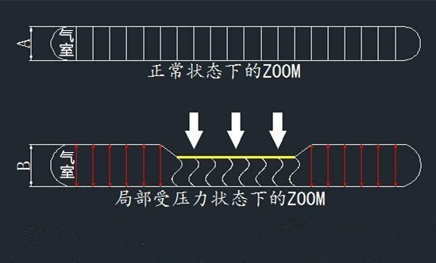

Zoom air气垫防震系统是在气室内置弹性功能很好的尼龙立体织物（线条表示）来维持其扁平形态。

黄色区域受力，该区域的Zoom下陷，尼龙立体织物就会松弛，气体受到挤压，其他区域的气体膨胀，红色线代表的尼龙立体织物受到拉伸产生了强大的拉力将气体挤回受力区域，于是形成了所谓的回弹力。

**★李宁**

说完国外几个代表，我们谈谈国内的李宁。李宁虽然远比不上四大跑鞋，但是作为国内跑鞋的代表还是不为过的。

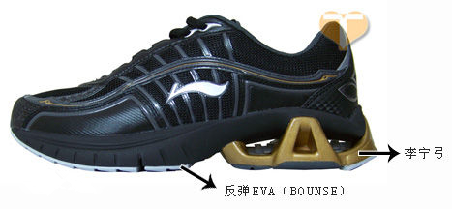

李宁的主打缓震科技便是**李宁弓**，如上图所示。李宁弓减震原理是利用拱形的受压变形来有效缓解压力，它由Arch ,Tensile , PU三部件组成。看不懂英文没关系，这些都只是一种材质，而Arch部件是减震的核心。

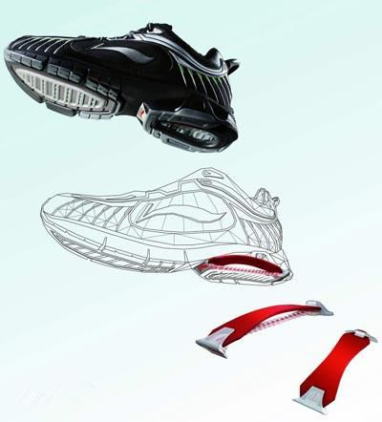

当你跑步时，脚后跟着地过程中，Arch会发生形变来缓冲地面带来的冲击。原理很简单，但是李宁跑鞋在寻找材料时着实花费了一番功夫。

**3.跑步机减震**

唠完跑鞋，咱们再来谈五块钱的跑步机，免得有人说我偏心不爱健身党。

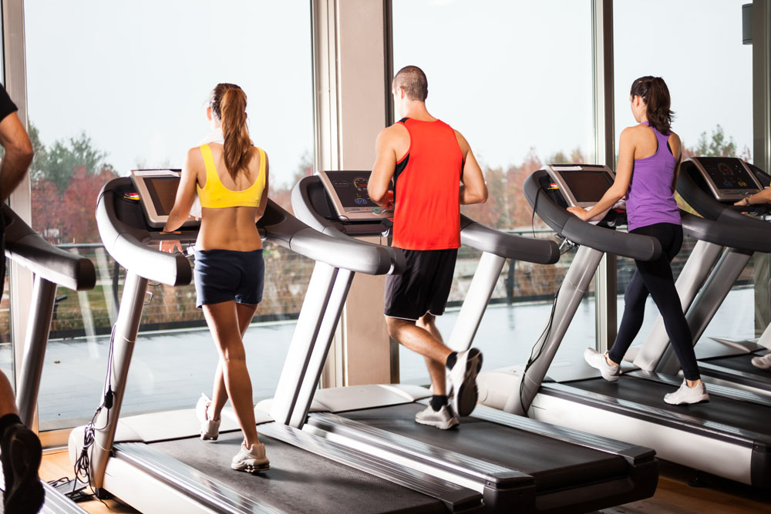

跑步机的减震是由跑带、跑板、底架、橡胶柱、弹簧组合而成，是一套复杂的工程学系统，并不是简单的叠加就能起到最好的减震效果。

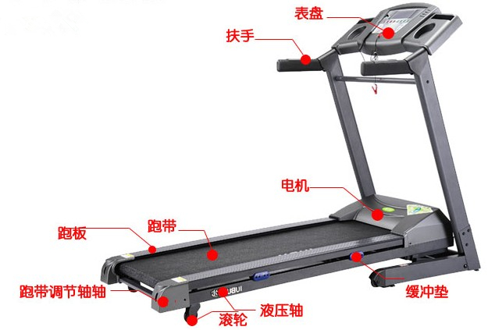

下面我们一起详细了解下跑步机减震。我们将跑步机的跑带分成三个部分，冲击区、过渡区、推力区，而前两个是减震的核心。

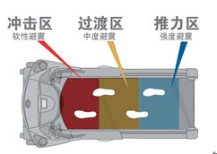

▲冲击区、过渡区是减震核心

当你去买跑步机的时候总是会听到宝马减震、奔驰减震这些字眼，但实际上减震原理不尽相同。

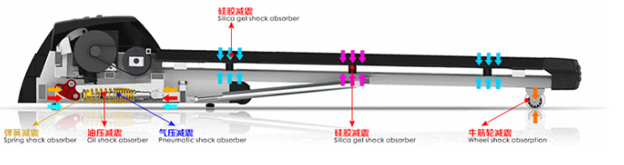

▲奔驰六级减震系统示意图

当你跑步的着地期间，你给了跑步机一个力，跑步机会通过多种材料与方式来分散这个冲击力，所谓的六级八级就是指用了几种方法来减震，看上图，主要运用了六种方法，其中囊括了弹簧减震、油压减震、气压减震、硅胶减震和牛筋轮减震。

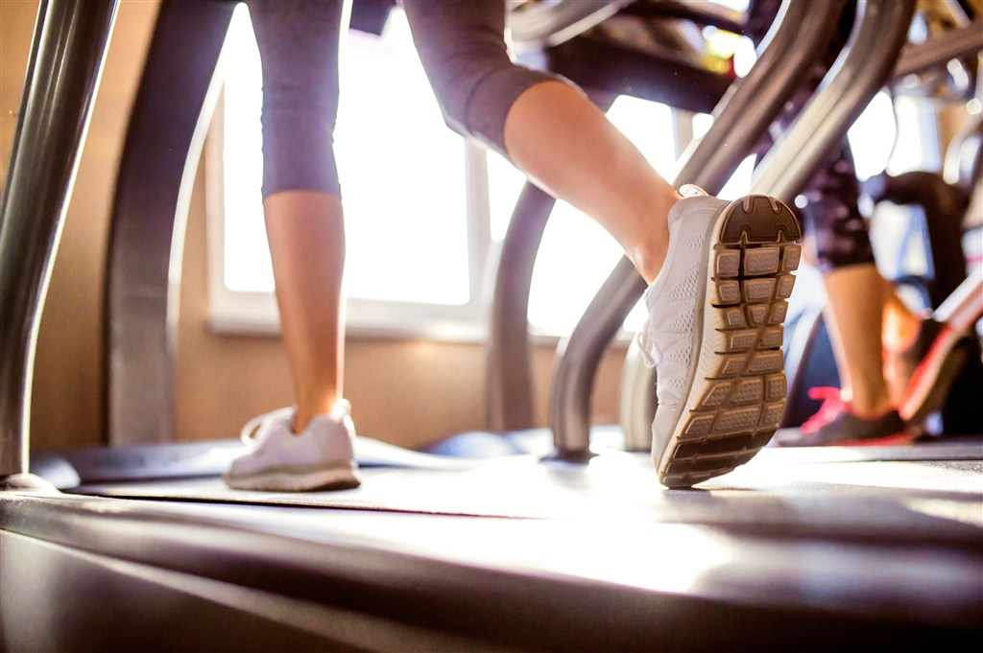

这几种减震听起来很复杂，但是主要都是通过各种材料的变形来吸震的，其中最关键的还是**硅胶减震**，因为它可以最大限度的分散掉跑步机跑板对我们的冲击力，有效保护脚踝及膝部关节。

听到这里是不是想知道哪种跑步机最好呢？

这个小编不敢打包票，但有一点可以肯定，那就是价格便宜，规格较小的跑步机，往往由于成本控制因素，只会使用成本低的弹簧或者橡胶薄片来做减震。而使用这种材质的后果就是反弹力太大，这时候，你的膝盖反而会承受更大的压力。

希望各位在选择健身房跑步的时候仔细挑选跑步机，这个会涉及到训练安全，要对自己负责。

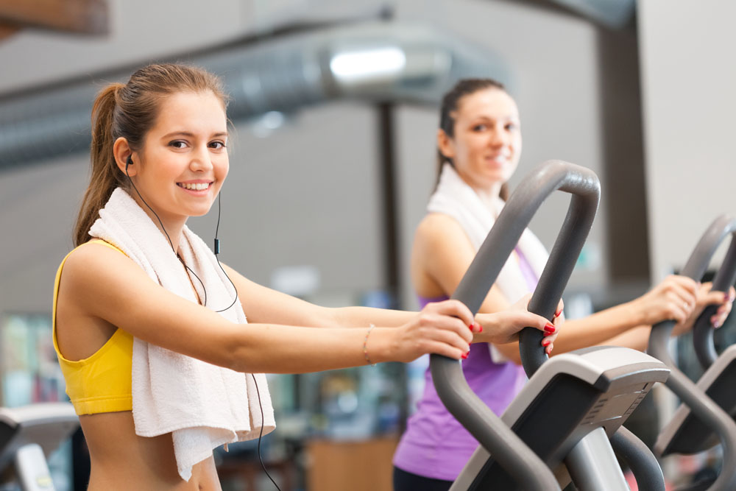

**▼说在最后**

长期跑步的人都明白减震的重要性，但并不是每一个人都了解减震的原理，只有当你站在原理的肩膀上才能选好更适合自己的产品。

仅以此文送给热爱跑步的你们，也送给喜欢黑科技的技术控。